111年第4期每月專題任務──臺北大縱走
<初階題>
閱讀以下文章，回答相關問題 :
臺北市是典型的都會城市，有許多公共建設跟高樓大廈，交通和生活都十分便利。但這也意味著，土地被過度的開發，人工的建築逐漸取代了原有的綠地、田園，讓在都市生活的人民，與自然環境的關係漸行漸遠。不過，因為地形的關係，臺北這個都會區和大自然的距離，意外的十分接近呢！
認識臺北盆地
在很久以前，臺北地區曾經是丘陵地形，後來因為，臺北與林口地區間的斷層陷落，使得原本凸起來高處凹陷下去。又過了一些時間，大屯火山區噴發，岩漿阻斷了淡水河的出海口，凹地的水流不出去，變成了湖泊。後來，淡水河切穿了岩將的阻擋，注入海洋，湖水流光了，加上汙泥的累積、堆疊，形成現在周圍山區地盤堅硬、中央土質鬆軟，遠看就像一個水盆，也就是現在所說的臺北盆地。
盆地中央經過高度開發，形成高樓林立、人口密集的景象，但周圍的山區仍保有相對原始的風貌，這也是為什麼臺北都會區和大自然的距離，可以這麼近，有許多親山步道和山徑，可以讓大家細細探索。
臺北大縱走
從2018年開始，臺北市串連、整合盆地周圍的親山步道及山徑，規劃出一條環繞臺北盆地天際線的臺北大縱走步徑。「臺北大縱走」是條7+1的路線——7段山徑步道+1段河濱公園自行車道，整條路線形成一條「8」字型環狀線，依山傍水，處處有美景。
「臺北大縱走」北起關渡捷運站，南至貓空政大後山，串聯起台北市各大山林、風景勝地，有三分之一路徑經過陽明山國家公園，串聯臺北各大名山及風景勝地，包含：大屯山火山地景、海拔1,120公尺的臺北最高峰七星山主峰、竹子湖的海芋及繡球花海、圓山老地方看飛機起落、貓空品茶趣、四獸山101百萬夜景等。7段山徑都有著代表性的山巒、地景元素與特色物種，擁有獨特的面貌。每一段路程都可以當天來回，建議一次完成一段步道，並考量天氣、時間、體力、裝備完整性還有各路段的狀況，去評估挑戰的距離。
下面是臺北大縱走的路線示意圖，點選連結https://reurl.cc/g05ZZL，可以觀看看放大圖。
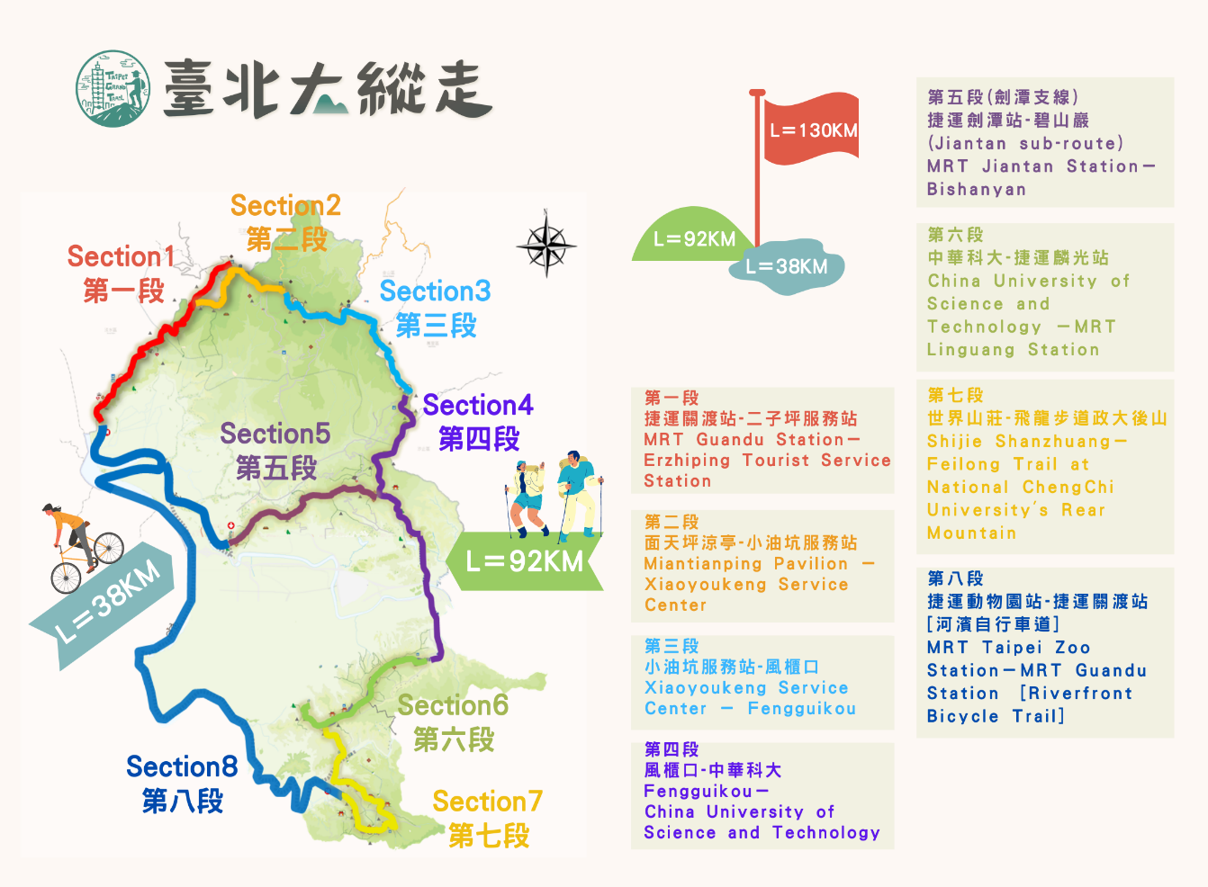

圖：臺北大縱走路線7+1
圖片來源：臺北市政府工務局大地工程處網站

臺北大縱走的代表標誌
為了推廣臺北大縱走這條路線，臺北市也設計了專屬的標誌，想要讓更多人一起參與。這個標誌由三個部分組成，說明這條路線的
特色。這三個部份分別代表了「臺北101」、
「輕裝的登山者」，以及「山脊之上」。

圖：臺北大縱走的代表標誌
圖片來源：臺北市政府工務局 大地工程處網站

延伸閱讀
- 臺北市政府工務局大地工程處—臺北大縱走https://beta.gov.taipei/grandtrail/
- 臺北盆地的形成(影片) https://reurl.cc/jk0RYm
- 根據文章的內容，為什麼臺北這個都會區和大自然的距離，其實並不遠呢？
- 因為臺北都會區的交通很方便。
- 因為臺北是盆地，周圍有環繞的山區。
- 因為臺北都會區裡有許多野生動植物。
- 因為臺北都會區裡有很多的公園。
- 根據文章的內容，臺北地區的地形變化，依照時間的先後順序，哪個排列是正確的呢？
- 丘陵—盆地—湖泊。
- 湖泊—丘陵—盆地。
- 盆地—丘陵—湖泊。
- 丘陵—湖泊—盆地。
- 根據臺北大縱走的路線示意圖，哪兩段的路線不相連，可能不適合安排連著走呢？(點選連結https://reurl.cc/g05ZZL，可觀賞放大圖)
- 第一段、第八段
- 第五段、第八段
- 第五段、第六段
- 第四段、第六段
- 根據文章的內容，有關「臺北大縱走」的說明，哪些選項是正確的呢？ （複選）
- 臺北大縱走由7段山徑步道+1段河濱公園自行車道組成。
- 臺北大縱走的路線包含臺北最高峰七星山。
- 臺北大縱走總長度不長，建議一次走完。
- 挑戰臺北大縱走時，要考量天氣、時間、體力、裝備完整性還有各路段的狀況。

- 臺北大縱走的標誌由三個部分組成，分別代表了「臺北101」、「輕裝的登山者」，以及「山脊之上」。以下這三段敘述分別是指哪一個部份呢？請填入正確的答案。(簡答)
A：______________
B：______________
C：______________
象徵臺北大縱走各段行程都可以搭公車、捷運或Ubike當日來回。 | A
表達人生就是一場不斷挑戰、超越自我的旅程，登山杖沒有插頂，表示永不停止的像巔峰挑戰，更象徵臺北人勇敢面對挑戰，超越顛峰。 | B
表達臺北大縱走旅程到處都可以看到世界知名建築大樓101的地理意象。 | C

<進階題>
閱讀以下文章，以及指定連結網頁內容，回答相關問題 :
兒童節及清明連假期間，可以邀請家人一起挑戰臺北大縱走！來看看7段親山步道上有什麼特別的景點，健行的過程中可以特別留意，可不要錯過了喔！
臺北大縱走第一段：捷運關渡站—二子坪服務站
步行距離：約13公里
步行時間：7－8小時
景點 | 簡介
貴子坑地質 | 貴子坑的上層是大屯火山群噴發而成的火成岩，下層是沉積岩層，兩者形成特殊的「不整合的地質構造」，是最佳的戶外地質教室呢！
面天坪 | 面天山與大屯山西峰間的谷地「面天坪」，是以前凱達格蘭族的聚落，到現在仍然可以看見散落殘缺的遺址。沿途林相原始，古樸寧靜，其中又以竹林步道最著名。
臺北大縱走第二段：面天坪涼亭－小油坑服務站
步行距離：約12公里
步行時間：6－7小時
景點 | 簡介
二子坪 | 全程步道平坦，景觀優美，適合全家同遊。也因為地勢平坦開闊，和豐富的蝴蝶昆蟲生態，因此，有「蝴蝶花廊」的美稱。每年五月到七月，可見青斑蝶、粉蝶、鳳蝶等多達190多種的蝴蝶來到這裡喔！
大屯山 | 大屯山是陽明山西段縱走的其中一段，也是登山健行的熱門路線，其中西峰到南峰路段山勢陡峭，土地濕滑，需要攀繩陡上陡下，很具挑戰性。主峰的步道由直峭陡上的石階組成，兩旁則是芒草與箭竹林。登頂後，視野開闊，可以飽覽群山，是欣賞雲海、夕陽、夜景的最佳觀景點！
臺北大縱走第三段：小油坑服務站－風櫃口
步行距離：約13公里
步行時間：7－8小時
景點 | 簡介
七星山 | 主峰高1120公尺，山頂因侵蝕而形成七個大小不一的山頭，猶如北斗「七星」般，因此得名，是臺北市最高峰。受到東北季風影響，山的南面有山頭遮擋，具有豐富多樣性的生物；而山的北面受強風吹拂，以秋天芒草花海為亮點。微風吹拂時，壯闊的金黃海浪非常壯觀。
擎天崗 | 擎天崗位在大屯火山群峰的中央，地勢平緩開闊，從清朝末年及日本治理時期以來，便是牛隻放牧的重要場所。又因人為與放牧影響，這裡形成以類地毯為主的草原景觀，也成為了秋季著名的賞芒草花景點。
臺北大縱走第四段：風櫃口－中華科大
步行距離：約18公里
步行時間：6－7小時
景點 | 簡介
雙溪溝古道 | 由枯葉與泥土混雜的天然原始路徑，兩側有千姿百態的樹木以及各式蕨類植物夾道排列。路途中可以聽見潺潺水聲，看見「清泉石上流」之溪溝景致，景色清幽，是令人流連忘返的秘境。
圓覺  瀑布 | 又稱內湖瀑布，為內湖八大名景之一。絹秀的瀑布再加上雄渾的巨石，蔚為壯觀，是炎炎夏日的避暑聖地。此外，瀑布周圍設有景觀涼亭、座椅及親水區，可以在這裡停留休息，感受大自然洗滌身心靈的舒暢。

臺北大縱走第五段：捷運劍潭站－碧山巖
（劍潭支線）
步行距離：約12公里
步行時間：6－7小時
景點 | 簡介
老地方  觀機  平台 | 位於劍潭山親山步道上，為臺北市熱門的打卡景點。在這裡可以俯瞰臺北城市美景，展望視野極佳。同時也是欣賞夕陽、夜景的好地方。
碧山巖 | 碧山巖是臺灣最大開漳聖王廟，香火鼎盛。位置居高臨下，不只能俯瞰臺北盆地，站在廟前平台還可以看見蜿蜒的淡水河，鯉魚山及梯田等等，水光山色，相映成趣。夜晚時，在這裡便可將臺北101大樓、圓山大飯店等夜景之美盡收眼底。
臺北大縱走第六段：中華科大－捷運麟光站
步行距離：約11公里
步行時間：5－6小時
景點 | 簡介
九五峰 | 海拔375公尺，為南港山系的最高點。峰頂有一個巨石，上頭刻著「九五峯」三個鮮紅大字，起因是很久以前的一位名叫楊森的將軍，以95歲的高齡登頂而命名的。此外，九五巨石也是絕佳展望點，可將臺北市及四周群山景色盡收眼底。
富陽  生態公園 | 從軍事管制區轉為公園用地，因長久隔絕人為干擾，再加上政府規劃設計，因此，園內林相豐富、蟲鳴鳥叫，保留市區內難得一見的低海拔森林及溪流等自然資源，幾乎維持幾百多年前的生態景觀，成為都市中的自然樂園。
臺北大縱走第七段：世界山莊－飛龍步道政大後山
步行距離：約13公里
步行時間：5－6小時
景點 | 簡介
指南宮 | 被譽為「天下第一靈山」的指南宮，至今已有百年的歷史，香火鼎盛，是臺灣道教聖地之一，也有許多有趣的傳說。
貓空 | 貓空過去為臺北市最大產茶區之一，以鐵觀音著名，現今則以觀光休閒為主，將傳統茶藝結合餐飲。此外，從山上可一覽臺北美景，也是賞夜景的勝地。
更多路線景點介紹：https://taipeigrandtrail.travel.taipei/related
除了前面文章提到的景點之外，網站「臺北大縱走7+1 | 山離我們很近」，介紹了各段路線上特別的景點，進入網站後，可以看到更多的內容。請點選連結，進入網站後，
閱讀指定內容：臺北大縱走第八段推薦景點
(路徑可參考圖片示意圖)。

Step1：進入網站，選擇上方列「旅遊好康資訊」

Step2：將游標放道地圖上指定的段落路線，會出現選項，請選擇「推薦景點」。
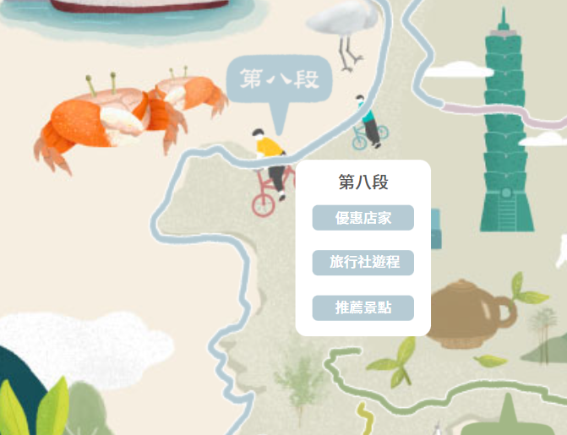

Step3：進入頁面後，就可以盡情探索。
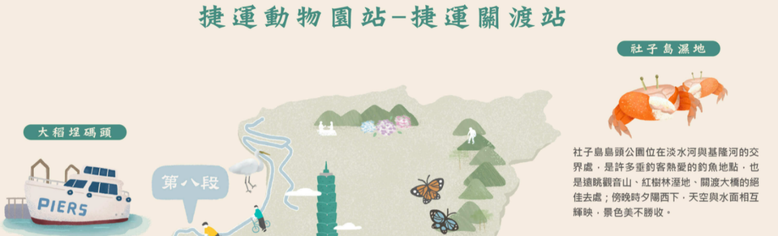
以上圖片來源：臺北市觀光傳播「臺北大縱走7+1 | 山離我們很近」網站
臺北大縱走不管是想要自我挑戰體能，或是親子旅遊都相當適合，親近大自然也能趣味十足。路程中可以看見屬於臺北市獨特的美景，減少都市和森林間的距離。出發前別忘了做好戶外安全準備，才能充分享受樂趣喔！

- 根據文章，臺北大縱走的7段健行路線中，哪一段路線的長度最長？
- 臺北大縱走第二段:面天坪涼亭－小油坑服
務站
- 臺北大縱走第四段:風櫃口－中華科大
- 臺北大縱走第六段:中華科大－捷運麟光站
- 臺北大縱走第八段:捷運動物園站－捷運關渡站。
- 美怡想要找可以觀賞臺北市夜景的好地點，根據文章介紹，有哪些適合的地點呢？（複選）
- 大屯山
- 老地方觀機平台
- 二子坪
- 貓空
- 根據文章的介紹，哪些景點較屬於人文的景觀呢？（複選）
- 圓覺瀑布。
- 指南宮。
- 七星山。
- 碧山巖。

- 閱讀網站指定內容：臺北大縱走第八段推薦景點，寫出兩個你看到的景點介紹。(簡答)
＿ ＿
- 如果有外國朋友來到臺北，想體驗「臺北大縱走」，你想要推薦哪一段路線，路線的景點能夠展現臺北的特色？請寫出是哪一段，以及選擇的理由。（簡答）
(回答示例：第一段。景點「面天坪」可以讓對方認識凱達格蘭族)
_________________________________________________________

資料來源：
- 臺北市政府教育局https://www.doe.gov.taipei/
- 臺北市政府工務局大地工程處https://reurl.cc/Kpg4v9
- 國家地震工程研究中心https://reurl.cc/Epd4Dv
- 維基百科https://reurl.cc/EZkaY1
- 健行筆記https://hiking.biji.co/
- 未來生活實驗室https://www.lifeaholic.tw/article54339/
- 臺北大縱走7+1 | 山離我們很近https://taipeigrandtrail.travel.taipei/related

